Zakaj je pomembna zgodovina? Zgodovina, Od prvih mestnih držav do imperijev (del)
0-49% | 50-63% | 64-77% | 78-89% | 90-100%
nzd (1) | zd (2) | db (3) | pdb (4) | odl (5)

Ime in priimek:
Število točk, ocena:_________ /39,5T_____________________

1. Katera od navedenih trditev ne spada med naloge zgodovine? /1T
- kritična presoja preteklosti
- preučevanje preteklosti od nastanka sveta
- oblikovanje zgodovinskega spomina
- seznanjanje z zgodovinsko resnico
2. Poimenuj pisni vir, ki ga vidiš na sliki. Katero pomožno zgodovinsko vedo bi uporabil pri preučevanju le-tega in zakaj? /2T
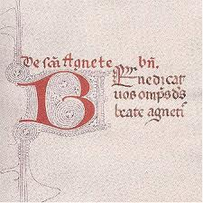
3. Oktavijan se je rodil leta 63 pr. n. št., umrl pa leta 14. Koliko let je živel? /1T
4. Za naslednji letnici določi stoletje in tisočletje in ju glede na časovni trak uvrsti v zgodovinsko obdobje. /3T
44 pr. n. št. | 1515

5. Opiši paleolitik. (čas trajanja, kako je človek živel, način preživljanja, bivališče, orodje in orožje, tehnika obdelave, primer verovanja, pomembno odkritje). /4T
__________________________________________________________________________________________________________________________________________________________________________________________________________________________________________________________________________________________________________________________________________________________________________________________________________________________
6. Na zemljevidu s ///// označi območje, kjer so se najprej začeli ukvarjati s poljedelstvom.
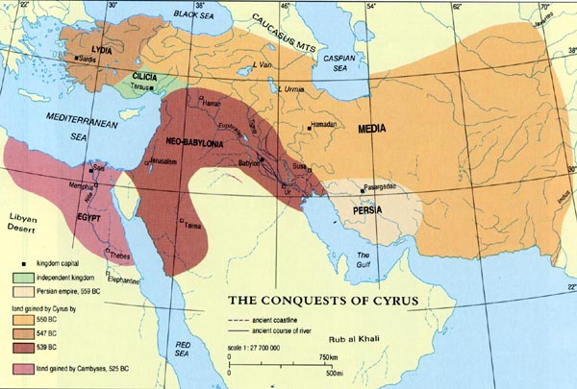
a) Kako se imenuje to območje? _______________________________________. /1T
b) Kateri pogoji so vplivali na to, da se tukaj najprej začne razvijati poljedelstvo? Kdaj? _______________________________________________________________________. /2T
c) Katera oblika poljedelstva je bila tu najprej prisotna? _______________________. /1T
d) Na zgornji karti s črko A označi območje v Aziji, kjer se je najprej uveljavilo namakalno poljedelstvo ter s katero civilizacijo ga povezuješ? ___________________________. /2T
7. Dopolni besedilo. /4,5T
Zaradi potrebe po vodenju _____________ poljedelstva je nastala državna organizacija tudi v Egiptu. Državo je vodil vladar, imenovan _______________. O vsem je odločal sam, bil je ____________, država pa ____________________. Državna uprava je bila _______________ urejena. ____________ je bil takoj za faraonom. Zelo pomemben člen v državni upravi je bila vojska. Vojaške službe so bili poleg odvisnih kmetov oproščeni še ________________. Egipčanska družba se je delila na ___________. Umetniki so spadali v _____________ sloj.
8. Značilnostim iz egipčanske zgodovine pripiši ustrezno obdobje in obdobja kronološko razvrsti od najstarejšega (1) do najmlajšega (8). /8T
___ okrepitev moči nomarhov __________________
___ združitev Spodnjega in Zgornjega Egipta _______________________
___ gradnja piramid _______________________
___ osvojitev dela Nubije ___________________
___ prestolnica Sais ___________________
___ vdor Asircev _________________________
___ večja uporaba konja ___________________
___ Egipt ima največji obseg _______________________
9. V besedilu so 4 vsebinske napake. Izpiši jih in popravi. /2T
Največji obseg med vsemi državami, ki so nastale v Indiji, je doseglo Asirsko kraljestvo. Oblast je s podrejenimi prebivalci in ljudstvi ravnala zelo strogo in kruto. Podrejena ljudstva so v primeru upora odpeljali v zapore. Kralj Sargon ni bil le vojščak, ampak je tudi podpiral znanost. Prestolnica te države je bila v Akadu, kjer je imel kralj v palači tudi obširno knjižnico.
_______________________________________________
_______________________________________________
_______________________________________________
_______________________________________________
10. Začetki razvoja znanosti v prvih civilizacijah so bili povezani s potrebami vsakodnevnega življenja. Pojasni to trditev na primeru dveh znanosti. /2T
____________________________________________________________________________________________________________________________________________________________________
11. Pod sliko napiši ime pisave, ki jo vidiš, nato pa navedi in pojasni en razlog zakaj je nastala pisava. /2T
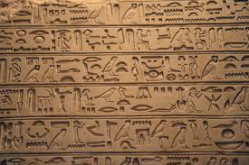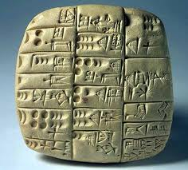
_________________________ __________________________
________________________ __________________________
12. V čem se zakonodaja v RS razlikuje od zakonodaje starega Egipta? Pomagaj si z besediloma. /1T
Državni zbor sprejema zakone v večfaznem postopku, če ni s poslovnikom drugače določeno.
Faraoni so bili zakonodajalci, vrhovni vojaški poveljniki, vrhovni svečeniki ter imeli vrhovno, upravno in sodno oblast.
____________________________________________________________________________________________________________________________________________________________________
13. Smiselno poveži. /3T
A Ignacij Knoblehar 1. neoblikovana kovinska palica
B Charles Darwin 2. Semiramidini viseči vrtovi
C Amenofis IV. 3. mikrolit
D ingot 4. zdravnik, gradbenik in modrec
E Nebukanezar II. 5. verska reforma
F Imhotep 6. Marduk
7. O izvoru vrst
8. raziskovalec, misijonar
A___ B ___ C___ D___ E___ F___

